Análise de Risco de Crédito
Comportamento de apostas como sinal de inadimplência
Relatório final — Raio-X, limpeza, cruzamento de dados e testes estatísticos
Bases analisadas: contratos.csv · transacoes_apostas.csv

Sumário executivo
Este relatório consolida a análise completa de duas bases — contratos de crédito e transações de apostas — desde o raio-X inicial e a padronização dos dados até testes estatísticos que confirmam uma associação robusta entre comportamento de apostas e inadimplência, mesmo controlando pelo score de bureau.
Principais achados:
- Duas bases com o mesmo padrão de sujeira (datas, valores monetários e categorias em múltiplos formatos) foram padronizadas para o formato brasileiro, com 1.519 duplicatas e diversos sentinelas de erro (idade, score, CPF) corrigidos.
- O cruzamento por CPF identificou 12.068 clientes com histórico de apostas entre os 40.000 da carteira de crédito (30,2%).
- Clientes com histórico de apostas têm inadimplência (over30_3m) de 23,3%, contra 15,0% de quem não aposta — uma diferença estatisticamente significante (χ² = 522,78; p < 0,001) que persiste após controlar pelo score de bureau (Odds Ratio = 1,43; IC 95%: 1,36–1,51).
- O efeito é de dose-resposta (quanto mais intenso o uso, maior o risco) e cresce nas réguas de inadimplência mais severas (fpd_15 → over30_3m → over60_6m).
- A fatia de apostadores na carteira mais que dobrou em 6 meses (19,4% → 46,7%), o que provavelmente explica parte da piora de safra observada no mesmo período.
- Uma regra de corte combinada (intensidade de apostas alta + score baixo) é quase 4x mais eficiente do que excluir indiscriminadamente todo cliente que aposta.

1. Raio-X inicial das bases brutas

1.1 contratos.csv
Métrica | Valor
Registros | 52.129
Colunas | 18
Duplicatas exatas | 310
Nulos visíveis (score_bureau / renda_declarada / idade) | 266 / 2.552 / 477
Formatos de data coexistindo | DD/MM/AAAA, DD-MM-AAAA, AAAA-MM-DD
Formatos de valor monetário coexistindo | R$ 1.234,56 · 1234.56 · 1.234,56
Grafias de "produto" | 10 variantes para 4 categorias reais
Grafias de "canal_originacao" | 12 variantes para 4 categorias reais

Inconsistências adicionais identificadas em rodadas posteriores de qualidade:
- 264 registros de score_bureau com valor sentinela -1 ("sem informação de bureau"), além dos 266 nulos visíveis.
- 167 registros de idade com valor fixo 199 e 161 com valor 0 — ambos erro de captura, não idade real.
- 145 registros adicionais de idade = 1, encontrados apenas na segunda rodada de qualidade de dados.
- 2.056 a 2.071 CPFs com espaços em branco ao redor do valor (ex: " JFY8RTAF36F "), o que quebraria qualquer join ou filtro por CPF.
- 2.537 registros de renda_declarada preenchidos com texto ("-" ou "N/I") em vez de vazio, mascarando nulos reais.

1.2 transacoes_apostas.csv
Métrica | Valor
Registros | 122.173
Colunas | 6
Duplicatas exatas | 1.209
Nulos visíveis | 0 (base 100% preenchida)
Formatos de data coexistindo | 4 formatos, incl. timestamp com hora
Formatos de CPF coexistindo | 3 formatos (sem separador, com pontos, com traços)
Grafias de "modalidade" | 12 variantes para 4 categorias reais
Grafias de "canal" | 4 variantes para 2 categorias reais

- 1.714 registros de valor_aposta com valor negativo — achado apenas durante os testes estatísticos (etapa 4), não corrigido automaticamente por falta de confirmação de negócio sobre seu significado (estorno? erro? cancelamento?).
- casa_aposta foi a única coluna categórica já limpa na origem (8 operadoras, sem variação de grafia).

2. Limpeza e padronização (formato brasileiro)
Toda a padronização foi feita em Python (pandas), com funções reutilizáveis entre as duas bases. O código completo e comentado está documentado na seção 7 e no arquivo README.md do pipeline.

2.1 Regras aplicadas
Campo | Antes | Depois
Datas | 3-4 formatos misturados | DD/MM/AAAA
Valores monetários | R$ 1.234,56 / 1234.56 / 1.234,56 | R$ 1.234,56 (padrão único)
Taxa de juros | casas decimais inconsistentes | X,XX com vírgula
produto / modalidade | 10-12 grafias | 4 categorias padronizadas
canal_originacao / canal | 4-12 grafias | 2-4 categorias padronizadas
status_contrato | capitalização inconsistente | Ativo / Cancelado / Quitado
CPF | espaços em branco / 3 formatos | 11 caracteres alfanuméricos maiúsculos

- score_bureau = -1 → nulo explícito (NaN)
- idade ≤ 1 ou > 100 → nulo explícito (NaN)
- 310 duplicatas removidas de contratos; 1.209 de apostas

2.2 Bases resultantes
Arquivo | Registros finais | Nulos remanescentes
contratos_limpo.csv | 51.819 | score_bureau: 526 (1,0%) · idade: 944 (1,8%) · renda_declarada: 5.075 (9,8%)
transacoes_apostas_limpo.csv | 120.964 | nenhum

3. Cruzamento das bases (join por CPF)
As duas bases têm granularidades diferentes: contratos.csv é uma base de contratos (múltiplas linhas por cliente) e transacoes_apostas.csv é uma base de transações (múltiplas linhas por cliente). Um join direto entre as duas geraria um produto cartesiano sem sentido de negócio.
Solução adotada: agregar as apostas por CPF (10 métricas resumo por cliente) e fazer um LEFT JOIN preservando 100% da base de contratos como referência.
Métrica | Valor
Contratos (linhas base preservadas) | 51.819
CPFs únicos em contratos | 40.000
CPFs únicos em apostas | 13.568
CPFs em comum entre as duas bases | 12.068
Contratos cujo titular tem histórico de apostas | 15.785 (30,5% dos contratos)
Clientes únicos com histórico de apostas | 12.068 de 40.000 (30,2%)

O arquivo final contratos_apostas_join.csv tem 28 colunas: as 18 originais de contratos, 9 métricas agregadas de apostas e a flag possui_apostas (SIM/NAO).

4. Análise exploratória

4.1 Distribuição do valor contratado
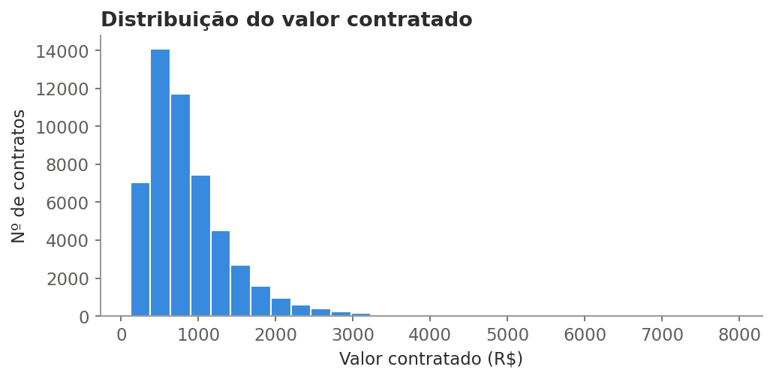
Distribuição fortemente assimétrica à direita: concentração entre R$ 120 e R$ 1.300, com cauda longa até quase R$ 7.900.

4.2 Score de bureau como principal driver de risco
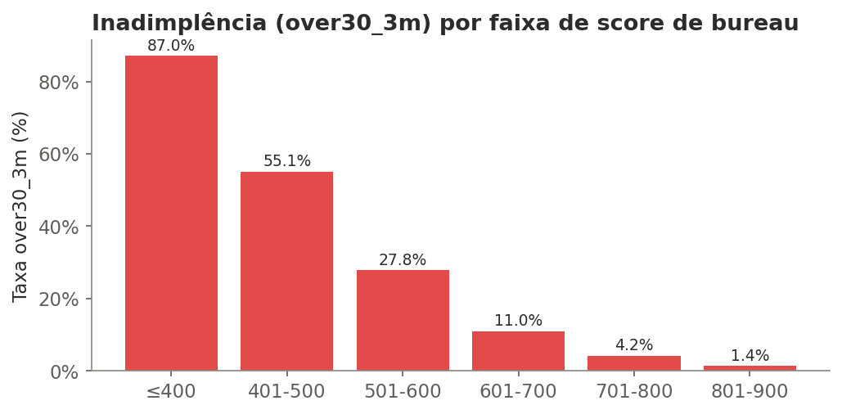
Inadimplência cai de 87% (score ≤400) para 1,3% (score 801-900) — a variável isolada de maior poder discriminante da base.

4.3 Evolução da inadimplência por safra
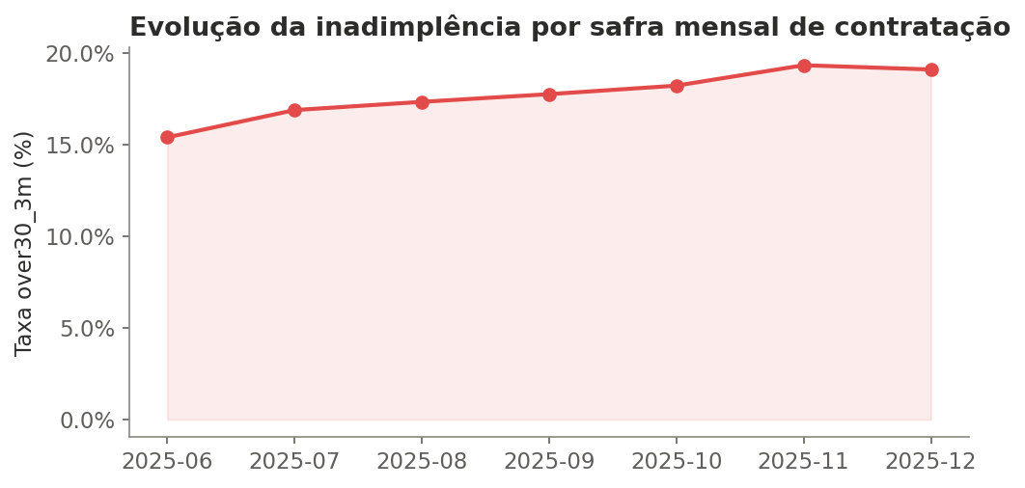
Piora progressiva de junho (15,4%) a novembro de 2025 (19,3%); dezembro é parcial (dados até dia 19).

4.4 Apostas e inadimplência
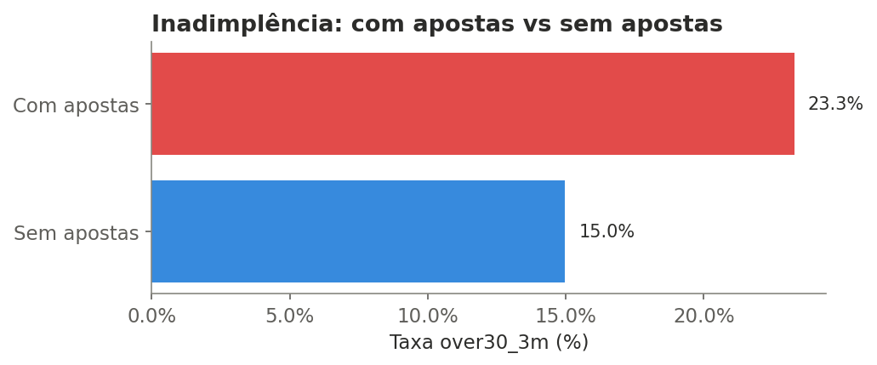
Clientes com histórico de apostas têm inadimplência 55% maior em termos relativos.
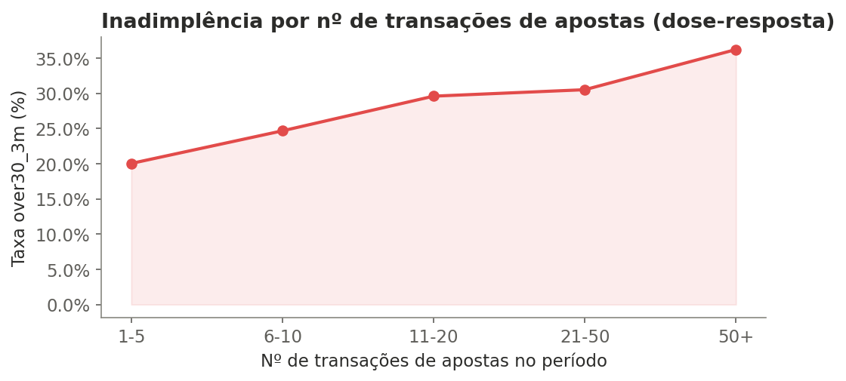
Efeito de dose-resposta: quanto mais transações de apostas, maior a inadimplência.
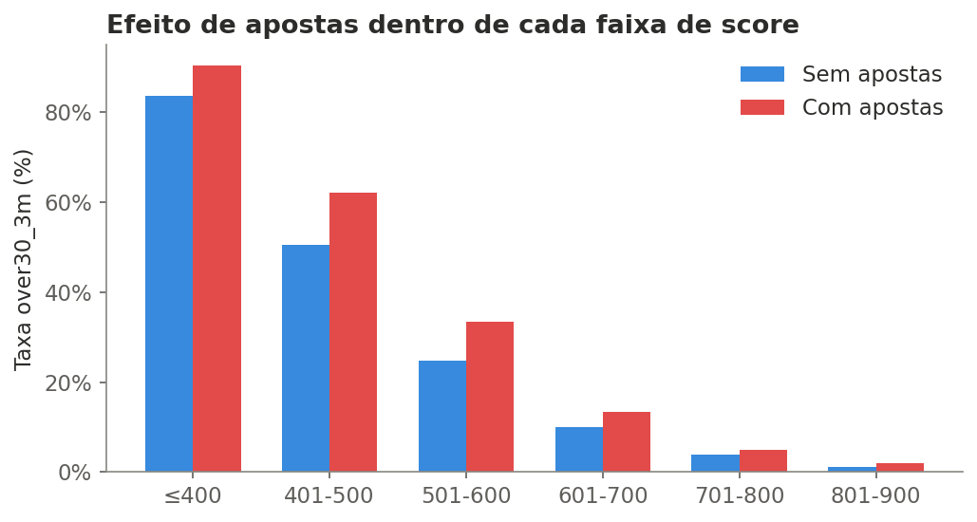
O efeito de apostas persiste dentro de cada faixa de score — não é redundante com o bureau.
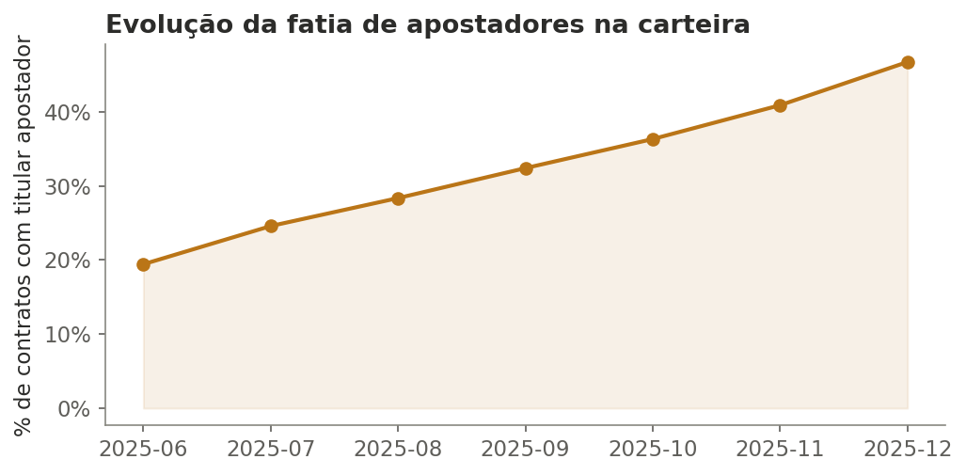
A fatia de apostadores na carteira mais que dobrou em 6 meses, coincidindo com a piora de safra da seção 4.3.

5. Testes estatísticos

5.1 Qui-quadrado de independência
Testado para as três réguas de inadimplência disponíveis, cruzadas com possui_apostas:
Régua | Sem apostas | Com apostas | χ² | p-valor | Risco relativo
fpd_15 | 7,0% | 10,2% | 154,93 | 1,45×10⁻³⁵ | 1,46x
over30_3m | 15,0% | 23,3% | 522,78 | 1,05×10⁻¹¹⁵ | 1,55x
over60_6m | 22,3% | 36,4% | 1.120,14 | 1,38×10⁻²⁴⁵ | 1,63x

V de Cramer para over30_3m: 0,10 — associação estatisticamente significante em todas as réguas, com magnitude que cresce nas réguas mais severas.

5.2 Regressão logística — controlando por score de bureau
Modelo: over30_3m ~ possui_apostas + score_bureau (n = 51.293)
Variável | Odds Ratio | IC 95% | p-valor
possui_apostas (SIM vs NAO) | 1,43 | 1,36 – 1,51 | < 0,001
score_bureau (a cada +100 pontos) | 0,28 | 0,27 – 0,29 | < 0,001

Mesmo controlando pelo score de bureau, possuir histórico de apostas aumenta em 43% a chance (odds) de inadimplência. Teste de razão de verossimilhança confirma que adicionar a variável melhora o modelo de forma significante (LR = 184,89; p = 4,15×10⁻⁴²).

5.3 Modelo expandido — intensidade de apostas
Variável | Odds Ratio | Leitura
possui_apostas (flag) | 0,85 | isolado, perde força
log(valor apostado) | 1,11 por unidade log | cada aumento no volume eleva o risco
score_bureau (+100 pts) | 0,28 | continua dominante

O que prediz risco não é o simples fato de apostar, mas a intensidade de uso — confirmando o padrão de dose-resposta visto na análise exploratória.

5.4 Efeito por faixa de score
Faixa de score | Sem apostas | Com apostas | Diferença | Risco relativo
≤500 | 52,2% | 64,3% | +12,0 p.p. | 1,23x
501-600 | 24,8% | 33,3% | +8,5 p.p. | 1,34x
601-700 | 10,1% | 13,4% | +3,3 p.p. | 1,32x
701-800 | 4,0% | 5,0% | +1,0 p.p. | 1,24x
801-900 | 1,2% | 1,9% | +0,7 p.p. | 1,61x

O efeito não desaparece em nenhuma faixa — inclusive no extremo de score mais alto (801-900), onde o risco relativo é o maior de todos (1,61x). Isso confirma que o sinal de apostas é incremental ao score, não redundante.

6. Perguntas de negócio

6.1 Quem aposta paga pior? O efeito cresce com a intensidade?
Sim, de forma monotônica. Por número de transações de apostas: 1-5 transações → 20,0% de inadimplência; 6-10 → 24,7%; 11-20 → 29,6%; 21-50 → 30,5%; 50+ → 36,2%. Por valor total apostado (quintis): de 19,3% (Q1) a 31,9% (Q5). Não é "apostou = ruim", é "quanto mais aposta, pior fica".

6.2 O sinal é igual nas três réguas de inadimplência?
Não — amplifica: risco relativo de 1,46x em fpd_15, 1,55x em over30_3m e 1,63x em over60_6m. O efeito cresce quanto mais severo e mais tardio é o indicador de atraso, o que é mais compatível com fragilidade financeira contínua do que com um atraso pontual e circunstancial.

6.3 Separando por faixa de bureau, o efeito continua de pé ou some?
Continua de pé em todas as faixas, com risco relativo entre 1,23x e 1,61x — inclusive no extremo de score mais alto. Isso mostra que o sinal de apostas carrega informação de risco que o bureau tradicional não captura sozinho, mesmo para clientes classificados como "bons" pelo score.

6.4 A fatia de apostadores na carteira está mudando com o tempo?
Sim, de forma acentuada: a participação de contratos cujo titular tem histórico de apostas mais que dobrou em 6 meses (19,4% em junho para 46,7% em dezembro, parcial). Essa trajetória coincide temporalmente com a piora de safra observada na seção 4.3, sugerindo que parte da deterioração da carteira ao longo do ano é explicada pela mudança no mix de clientes, não apenas por afrouxamento de política de crédito.

6.5 Se fosse cortar, qual regra? Quanto de produção se abre mão para derrubar quanto de risco?
Cenário de corte | Produção perdida | Queda de risco | Eficiência (pp / % produção)
A) Cortar todos com apostas | 30,5% | 2,53 p.p. | 0,083
B) Cortar 21+ transações | 3,1% | 0,51 p.p. | 0,165
C) Cortar 50+ transações | 1,7% | 0,32 p.p. | 0,188
D) Cortar top 20% em valor apostado | 6,1% | 0,94 p.p. | 0,154
E) Cortar 11+ apostas E score ≤600 | 3,3% | 1,08 p.p. | 0,327

Recomendação: cenário E (corte combinado — intensidade de apostas alta e score de bureau baixo simultaneamente). É quase 4x mais eficiente que cortar indiscriminadamente todo cliente que aposta (cenário A), que sacrifica quase um terço da produção. O corte combinado preserva o cliente que aposta pouco mas tem bom score, e preserva o cliente que aposta muito mas tem excelente score — removendo apenas a concentração de risco duplo.

7. Recomendações finais
- Padronizar produto, canal_originacao, modalidade, canal e formato de data/CPF diretamente na origem dos sistemas — o mesmo padrão de sujeira se repetiu nas duas bases, sugerindo problema estrutural de captura, não pontual.
- Investigar a causa da piora de safra (jun→nov) em conjunto com a mudança de mix de apostadores na carteira — as duas curvas são temporalmente coincidentes.
- Incorporar comportamento de apostas (intensidade, não presença binária) como variável em modelos de risco e/ou política de crédito, respeitando avaliação jurídica e de compliance (LGPD, discriminação indireta) antes de qualquer uso comercial.
- Adotar regra de corte combinada (score + intensidade de apostas) em vez de corte binário — maior eficiência de risco por produção sacrificada.
- Confirmar com a área de negócio o significado de valores negativos em valor_aposta e de renda_declarada = 0 antes de decidir tratamento definitivo — ambos ficaram como limitação conhecida deste pipeline.
- Revisar a combinação Crediário + Loja (23,6% de inadimplência) — a pior combinação produto/canal da carteira, candidata a repricing ou aperto de critério.

8. Anexo — Documentação do código
O pipeline completo em Python (4 scripts + orquestrador) está documentado em detalhe no arquivo README.md entregue junto a este relatório, incluindo:
- Descrição de cada função e sua responsabilidade
- Diagrama do fluxo de dados entre as etapas
- Decisões de modelagem (por que left join, por que agregar apostas por CPF, por que Odds Ratio em vez de coeficiente bruto)
- Limitações conhecidas e pontos que dependem de confirmação da área de negócio

Os scripts (01_limpeza_contratos.py, 02_limpeza_apostas.py, 03_join_contratos_apostas.py, 04_analise_estatistica.py e 00_run_pipeline.py) foram validados executando o pipeline completo de ponta a ponta, reproduzindo exatamente os números apresentados neste relatório.

